**我校自动化类工业机器人技术应用专业教师培训圆满收官**

**——现代制造系**

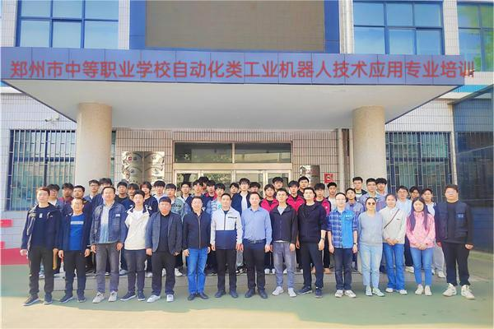

参加培训的师生合影留念

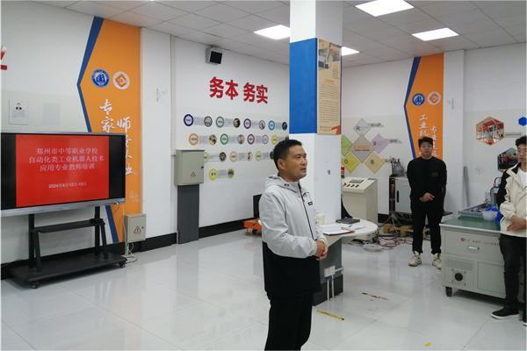

自动化类专业教研员袁世军对参培师生提出要求

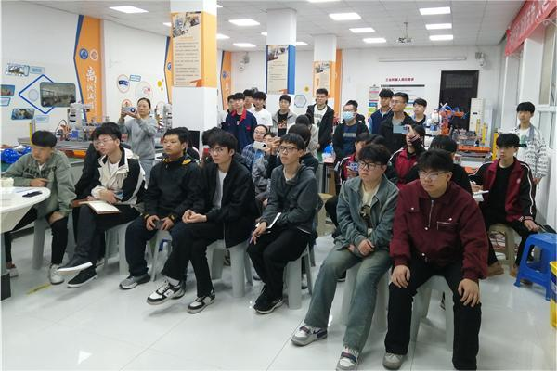

参培师生认真学习

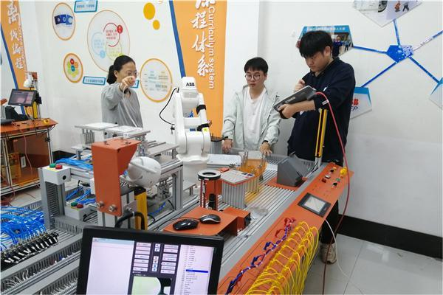

参培师生实操练习

为贯彻落实教育部财政部关于实施职业院校教师素质提高计划（2021-2025）的通知等相关文件，全面提升郑州市中等职业学校专业教师业务能力及综合素质，4月12日至13日，我校举办了关于2024年郑州市中等职业学校自动化类工业机器人技术应用专业教师专项培训活动。

此次培训特邀北京华航唯实机器人科技股份有限公司资深讲师王浩担任主讲，他深入浅出地讲解了ABB机器人编程、视觉识别控制、PLC介绍及触摸屏组态等核心知识，并通过实际操作演示，使学员们对工业机器人技术应用有了更深刻的理解。

据了解，此次培训为期两天，旨在解决“智能制造设备技术应用”赛项中的技术难题，助力提升各校竞技水平及人才选拔。此外，培训还加强了自动化类中心组成员校间的师资交流合作，为职业教育师资培养及专业建设提供了有力支持。我校未来将持续搭建交流平台，共享优质资源，为推动职业教育高质量发展贡献力量。